С 21 по 26 января в нашей школе проходила предметная неделя для учащихся начальных классов. Она проходила под девизом «Удивление! Разнообразие! Творчество! Мажор! Дружба!». Каждый день был посвящен одному из учебных предметов.
В первый день проходил литературный ринг «Сказочный денек». Литературный ринг проходил под девизом: «Читай, думай, рассказывай!»
в виде соревнований двух команд «Волшебники» и «Знайки». Учащиеся состязались в знании литературных произведений, помогали сказочным героям преодолевать препятствия.
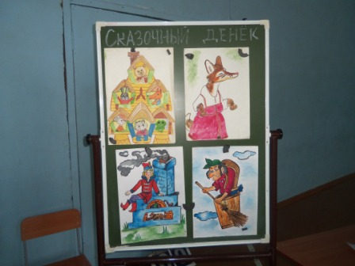
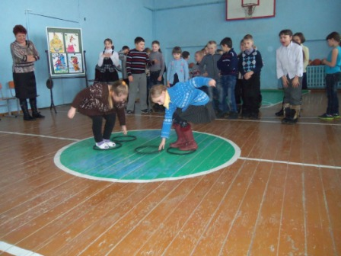

Второй день был посвящен математике. Он проходил под девизом: «Считай, смекай, отгадывай!». Учащиеся разгадывали ребусы, решали логические задачи, составляли математические бусы.
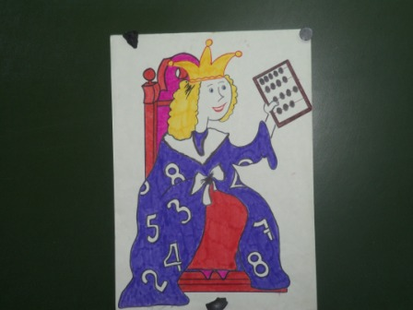
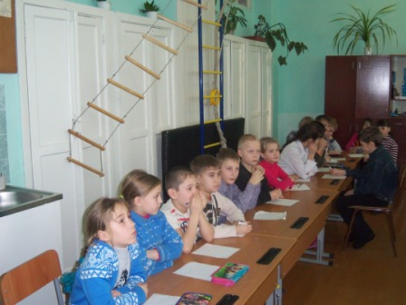
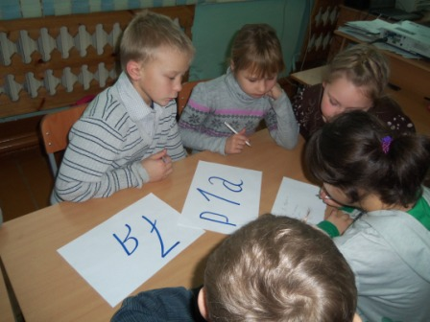

Третий день был посвящен русскому языку и проходил под девизом: «Думай, проверяй, пиши!». Ребята выполняли сложные задания на ударение, «чинили» пословицы, составляли новые слова.

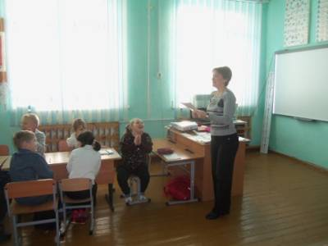
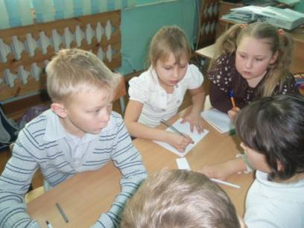
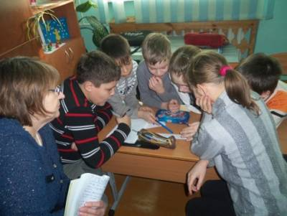

Последний день был посвящен различным искусствам. Он проходил под девизом: «Мастери, рисуй, твори, выдумывай, играй!». Дети рисовали отгадки, исправляли ошибки в песенках, придумывали слова, начинающиеся на музыкальные нотки.
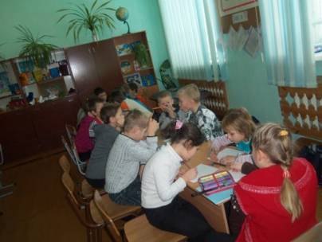
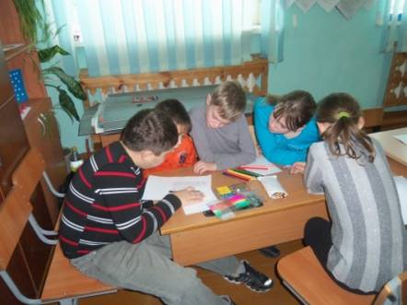
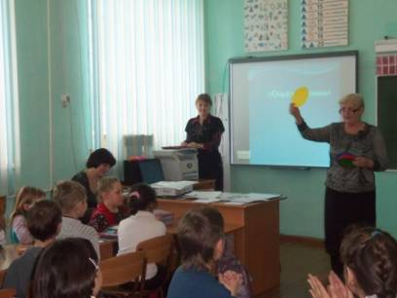

По результатам всех дней с небольшим преимуществом победила команда «Волшебники». Все мероприятия проходили оживленно и вызвали большой интерес со стороны учащихся.
